**Определение:**

**Отладка — это важный этап разработки программного обеспечения, направленный на выявление и исправление ошибок в коде. Ниже приведено пошаговое руководство по эффективной отладке**

**Цель:**

**Цель: Создать условия, при которых ошибка проявляется**

**Задание:**

1. 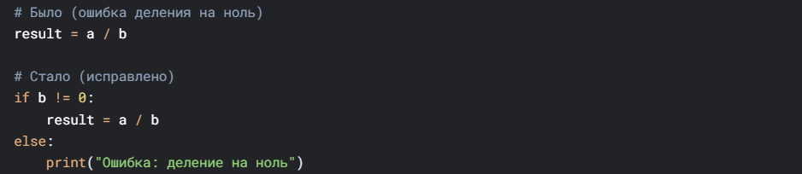

**Инструменты:**

|  |  |
| --- | --- |
| **Инстумент** | **Описание** |
| **Отладчики** | **Пошаговое выполнение, просмотр переменных** |
| **Статические анализаторы** | **Поиск ошибок до запуска программы** |
| **Логирование** | **Запись событий во время выполнения** |
| **Профилировщики** | **Анализ производительности** |

**Методы:**

Пошаговая отладка — выполнение кода строка за строкой.

Точки останова (Breakpoints) — остановка в нужном месте.

Трассировка — запись истории выполнения.

Профилирование — поиск узких мест в производительности.

Навыки для успешной отладки

Чтение кода — понимание чужого и своего кода.

Логическое мышление — анализ возможных причин ошибки.

Внимательность — замечать мелкие детали.

Настойчивость — не сдаваться, даже если ошибка сложная.

Вывод

Отладка — это итеративный процесс, требующий системного подхода. Используйте инструменты, анализируйте код, тестируйте исправления — и ваша программа станет надежнее!